АСТРОНОМИЯ ДЛЯ ДЕТЕЙ
Астрономия
Людей всегда интересовало небо — такое непознанное и далекое. Чтобы разгадать его тайны, в различных уголках нашей планеты создавались уже давно и создаются сейчас обсерватории — сооружения, предназначенные для астрономических наблюдений. Как правило, обсерватории строят вдали от городских огней. Астрономия представляет собою науку о небесных телах. Но, на самом деле, она намного масштабнее, так как изучает основы Вселенной, докапывается до самого начала и рассматривает все объекты.

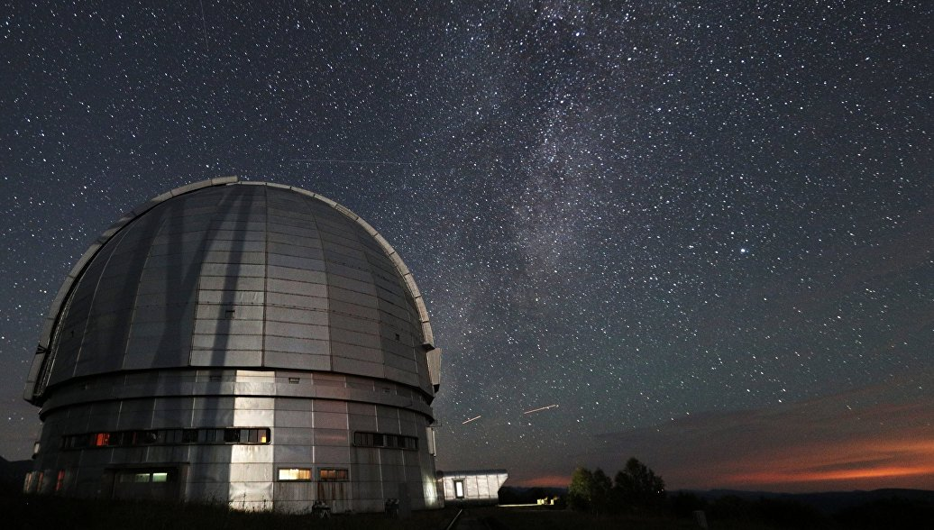

Первым человеком, который высказал мысль, что Земля вращается вокруг Солнца, был Аристарх Самосский. Он постарался вычислить расстояние между Землей, Солнцем и Луной, а также отношения их размеров. Греческие астрономы пытались понять устройство Вселенной, следили за движением Луны, Солнца, планет, звезд, ввели астрономические понятия, которыми мы пользуемся до сих пор.
Евклид дал определение горизонта, небесного экватора, зенита и надира (точки, противоположной зениту), небесного меридиана.
Гиппарх разрабатывал теорию круговых орбит, вычислил, что продолжительность астрономических времен года не одинакова, что летом Солнце движется по своей орбите медленнее, чем зимой. Гиппарх составил звездный каталог, в котором обозначил положение примерно тысячи звезд и определил их относительные величины.

Первые астрономы
Ариабхата
Особое место в истории занимает ученый Ариабхата, живший в конце V — начале VI в. Он знал значение числа «пи», предложил оригинальное решение линейных уравнений.
Ариабхата высказал идею о вращении Земли вокруг своей оси и вокруг Солнца, за что был сурово осужден жрецами.
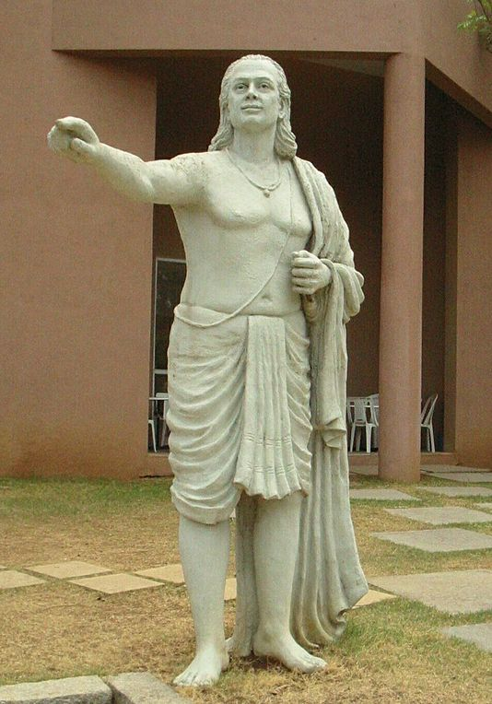
Статуя Ариабхаты.
Индийский межуниверситетский центр астрономии и астрофизики (IUCAA)

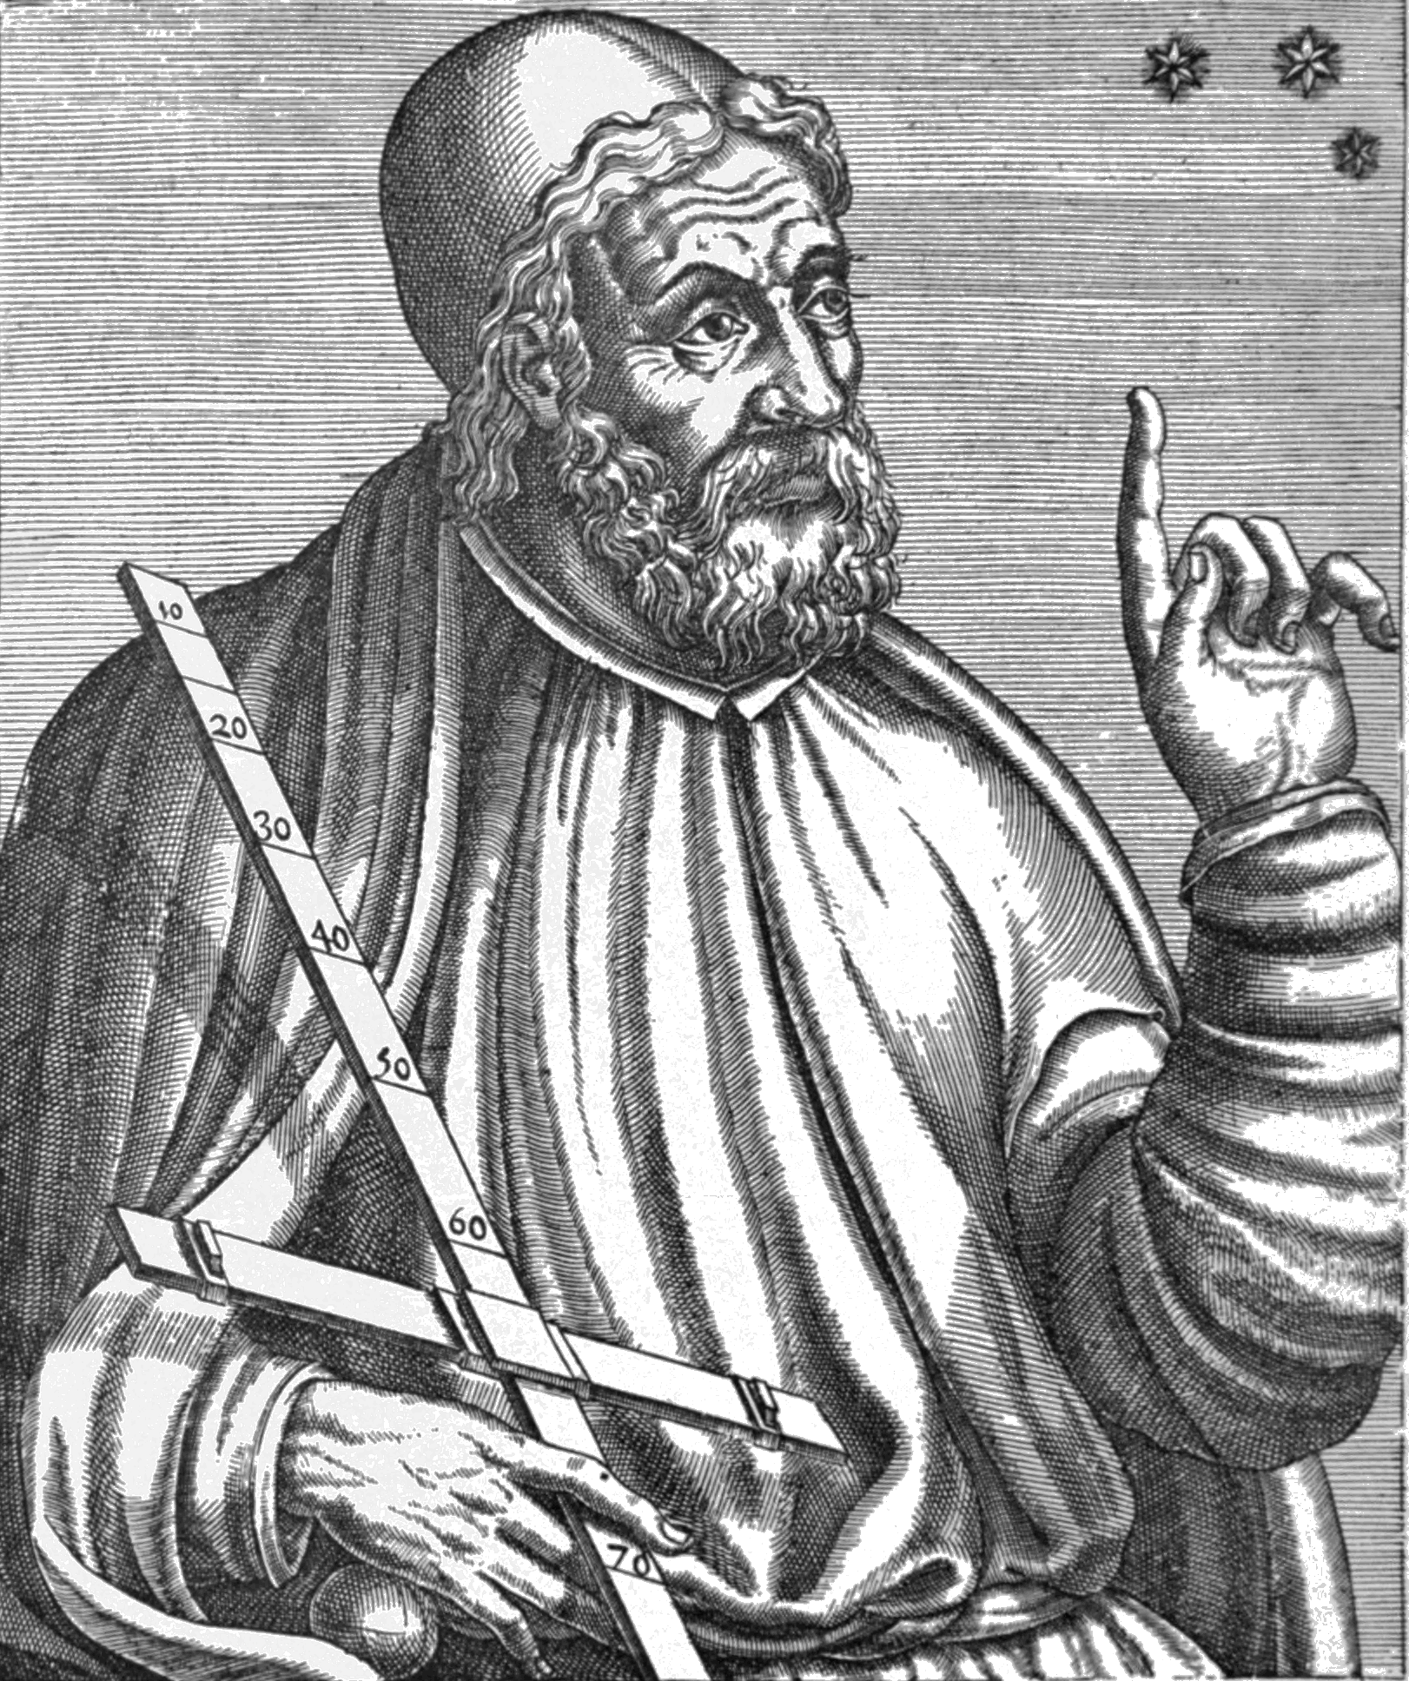 Клавдий Птолемей - древний астроном, географ и математик. Он родился между 127-145 годами нашей эры в Александрии.
Наблюдая за движением звёзд и планет, Птолемей выдвинул собственную теорию вселенной, которая известна как Птолемеева модель строения солнечной системы. Птолемей пришёл к ошибочному выводу, что Земля является центром вселенной, а все остальные небесные тела вращаются вокруг неё. Он доказывал, что все свободные тела падают в центр вселенной, а все тела, которые Птолемей мог привести в пример, действительно стремились к земной поверхности. В результате теория его стала общепризнанной и практически не претерпела изменений вплоть до 15- го столетия, когда была вытеснена теорией, разработанной Николаем Коперником.
Птолемей установил порядок для объектов Солнечной системы: Земля, Луна, Меркурий, Венера, Солнце, Марс, Юпитер и Сатурн. Для каждой из них были определены орбиты – окружности разного диаметра, по которым планеты вращаются вокруг центра вселенной – Земли.
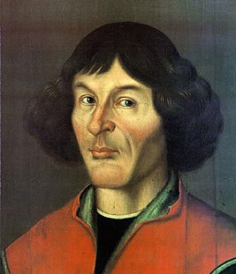 Николай Коперник - польский астроном, был известен также как государственный деятель и искусный врач. В начале тридцатых годов XVI века появилась его работа «Об обращениях небесных сфер». Она опровергала теорию Клавдия Птолемея, которая оставалась незыблемой на протяжении полутора тысяч лет.
По мнению Коперника, человек воспринимает движение небесных тел так же, как и перемещение различных предметов на Земле. Находящемуся на Земле кажется, что она неподвижна, а Солнце движется вокруг планеты. Но на самом деле это Земля движется вокруг Солнца, за год совершая полный оборот по своей орбите. Это был настоящий переворот в науке.
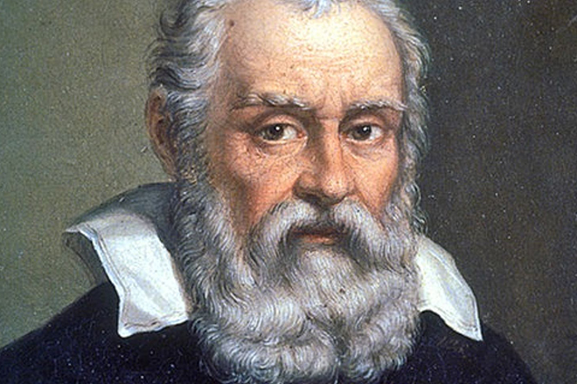
Галилео Галилей - величайший мыслитель эпохи Ренессанса, основоположник современной механики, физики и астрономии, последователь идей Коперника, предшественник Ньютона.
Будущий ученый родился в Италии, городе Пиза 15 февраля 1564 года. Отец Винченцо Галилей, принадлежавший к обедневшему роду аристократов, играл на лютне и писал трактаты по теории музыки.

Винченцо входил в общество Флорентийской камераты, участники которой стремились возродить древнегреческую трагедию. Результатом деятельности музыкантов, поэтов и певцов стало создание на рубеже XVI-XVII веков нового жанра оперы.

Искусственные спутники Земли
Запуск первого искусственного спутника Земли считается началом космической эры человечества. Произошло это событие 4 октября 1957 года в Советском Союзе. Небольшой алюминиевый шар, внутри которого размещались научная аппаратура и источники электропитания, — вот что собой представлял «Спутник-1». На орбиту его доставила ракета-носитель. За это время спутник совершил 1440 оборотов вокруг Земли. 4 января 1958 года он сошел с орбиты и сгорел в атмосфере нашей планеты. Современные спутники подразделяются на научно-исследовательские и прикладные. Научно- исследовательские служат для изучения Земли, прочих небесных тел и космоса в целом. Прикладные — это спутники связи, метеорологические, навигационные и другие. Аппараты, в которых летают в космос люди, называются пилотируемыми кораблями-спутниками

Галактика — система из звёзд, межзвёздного газа, пыли и тёмной материи. На небе невооружённым глазом можно увидеть всего три галактики: Большое и Малое Магеллановы Облака (видны в южном полушарии), туманность Андромеды (видна в северном). К началу 1990-х годов насчитывалось не более 30 галактик. После запуска космического телескопа «Хаббл» и ввода в строй 10-метровых наземных телескопов число галактик, в которых удалось различить отдельные звёзды, резко возросло. Точное количество галактик во Вселенной неизвестно, но, по всей видимости, их порядка ста миллиардов!
Звезды
Звезда — небесное тело, в котором идут, шли или будут идти термоядерные реакции
Самая яркая звезда ночного неба — Сириус. Она видна из любой точки земного шара, кроме самых северных областей. Яркость Сириуса можно объяснить довольно близким, по звездным меркам, расположением от Земли: расстояние между звездой и нашей планетой составляет восемь световых лет. Сириус в два раза тяжелее Солнца, а его возраст оценивается приблизительно в 230 млн лет.
Канопус — звезда Южного полушария и вторая по яркости после Сириуса (не считая Солнца). Это звезда-супергигант желтовато-белого цвета. Канопус — основная навигационная звезда Южного полушария, так как она расположена точно над полюсом.
Белый карлик — звезда с массой примерно равной массе Солнца, но на два порядка (т.е. в 100 раз) меньше радиусом.
Ученые из Калифорнийского института в Санта Барбаре при наблюдении за NLTT 11748 обнаружили интересный и редкий объект в космосе. Это скопление, состоящее из двух белых карликов. Первая звезда белый карлик позволяет просчитать свой радиус. Ядро этого белого карлика состоит из гелия, а внешняя часть из водорода. Маленький объект необычайно мало весит, его вес составляет всего 0,1 веса Солнца. Радиус объекта составил примерно 4,5 от радиуса Земли.
Коричневый карлик - Очень холодная звезда, масса которой недостаточна для поддержания ядерных реакций. Обнаружено несколько объектов, которые, возможно, являются такими звездами. На одном из них, Глизе 229 B, как было показано, имеется вода, метан и аммиак, молекулы которых были бы разрушены в горячей атмосфере настоящей звезды.
Первый такой объект открыли только в 1995 году, а сегодня их известны сотни, распадающиеся на несколько спектральных классов. Класс Y — ультрахолодные коричневые карлики с температурой даже более низкой, чем на Венере и Юпитере, — научились наблюдать только с 2011 года. А в 2013-м в семи световых годах от Земли был обнаружен один из самых холодных представителей этой группы, WISE 0855−0714. По оценке астрономов, он всего в 3−10 раз тяжелее Юпитера, а температура в его атмосфере колеблется около -23 °C.
Черный карлик - мертвая звезда, которая больше не светит. Заключительная стадия в эволюции светящейся звезды с массой не более 1,4 солнечных масс называется белым карликом. Так как в белом карлике нет никаких новых источников энергии, а все возможные источники уже исчерпаны, то окончательная судьба звезды состоит в том, чтобы постепенно охлаждаться, превращаясь в темное "бездыханное тело". Однако, Вселенная еще недостаточно стара для того, чтобы могли образоваться черные карлики.
Красный карлик — маленькая и холодная звезда, диаметр которой не должен превышать треть солнечного. Температура может достигать 3500 К.
Двойная звезда — две рядом расположенные звезды на небольшом угловом расстоянии друг от друга.
Сверхгигант — самая большая и самая яркая звезда. Различают голубые (молодые и горячие) и красные (старые с относительно невысокой температурой). Антарес и Бетельгейзе – крупнейшие объекты из числа умирающих красных светил. В отличие от красных, голубые сверхгиганты - это молодые и раскаленные звезды, превосходящие своей массой солнечную в 10-50 раз, а радиусом – в 20-25 раз. Их температура составляет 20-50 тыс. градусов. Поверхность голубых сверхгигантов стремительно уменьшается из-за сжатия, при этом излучение внутренней энергии непрерывно растет и повышает температуру светила. Результатом такого процесса становится превращение красных сверхгигантов в голубые. Ярчайшая звезда созвездия Ориона – Ригель – отличный пример голубого сверхгиганта.
Убегающая звезда - Молодая горячая звезда, движущаяся в пространстве с необычно высокой скоростью. Полагают, что такие звезды первоачально могли быть компаньонами в двойных или кратных системах, существование которых закончилось взрывом сверхновой. Три наиболее известных примера таких звезд - Мю Голубя, AE Возничего и 53 Овна. На основании измерения скоростей и направлений движения этих звезд было выяснено, что уже в течение трех миллионов лет все три звезды разбегаются из одной области в созвездии Ориона.
Планеты
Нижние/Верхние планеты Меркурий и Венера (нижние планеты) в видимых движениях не отходят далеко от Солнца, то их орбиты расположены ближе к Солнцу, чем орбита Земли. Остальные планеты (Марс, Юпитер и Сатурн – верхние планеты) обращаются вокруг Солнца на более далёком расстоянии, чем Земля.
Спутники планет
Меркурий, Венера, Земля (1 спутник), Марс (2 спутника), Юпитер (67 спутников), Сатурн (62 спутника), Уран (27 спутников) и Нептун (14 спутников). Самой большой планетой является Юпитер.Для сравнения: в него могли бы поместиться более 1000 небесных тел, равных по размеру Земле, а его масса превышает массу всех остальных планет Солнечной системы вместе взятых! Самая же маленькая планета — Меркурий, который в 3 раза меньше Земли.
Парад планет
Видимым парадом планет в астрономии принято называть особое расположение пяти ярчайших планет Солнечной системы (Меркурия, Венеры, Марса, Юпитера и Сатурна), во время которого они одновременно находятся на относительно небольшом расстоянии друг от друга и легко наблюдаемы в небольшом секторе неба. Видимый парад планет лучше всего наблюдать вечером и утром. Первым человеком, доказавшим, что Земля — это шар, был древнегреческий учёный и философ Аристотель. Наблюдая за тенью от Земли во время лунного затмения, он задался вопросом, какой именно формы должно быть тело, которое отбрасывает такую круглую тень? Он увидел, что тень на Луне похожа на тень от круглого яблока. Значит, Земля, загораживающая свет от Солнца и затмевающая Луну, круглой формы.
Земля похожа на шар, но не обладает формой идеального шара. Ещё великий английский учёный Исаак Ньютон предполагал, что Земля должна быть сплюснута у полюсов из-за действия силы тяжести. Но на самом деле Земля не строгая геометрическая фигура, на ней есть многочисленные выступы — горы, впадины — моря и океаны; кроме того, южный полюс приближен к центру Земли больше, нежели северный. Учёные договорились, что Земля имеет свою собственную форму, т. е. «Земля имеет форму Земли», называемую геоидом.
Если бы Земля была помидором черри, то какого размера были бы остальные планеты? Если бы мы держали Землю — помидор черри — в руках, то Солнце находилось бы от нас на расстоянии 500 метров и имело бы диаметр всего 4,5 метра.
Млечный Путь
Все звезды, которые видны нам с Земли, входят в состав больших групп — галактик, похожих на гигантские космические водовороты.
Наша галактика называется Млечный Путь, или просто Галактика, и формой напоминает фейерверк-вертушку. В ней столько звезд, сколько человек не сможет пересчитать за всю свою жизнь. 21 июля 1969 г. астронавты Нил Армстронг и Базз Олдрин первыми из людей прогулялись по Луне. На них были скафандры, многослойное покрытие которых защищало от холода и космического излучения, и баллоны с воздухом, позволявшие дышать в условиях вакуума. Скафандры были персональными, и ходить в них можно было до 115 часов. На Земле носить такие скафандры очень тяжело, но на Луне они почти невесомы.
Первые астрономические приборы
Гномон является самым древним инструментом, использовавшимся в наблюдениях за светилами. Он был изобретен в Вавилоне. Представлял собой вертикальный столб на горизонтальной площадке и применялся для определения высоты Солнца над горизонтом.
С его помощью можно было отмечать дни солнцестояний, а, следовательно, определить продолжительность года. Кроме того, гномон помогал определять стороны света, момент наступления истинного полдня и высоту Солнца над горизонтом, широту и долготу места. Чем гномон выше, тем длиннее отбрасываемая им тень, что повышает точность измерения.
Астролябия — один из древнейших астрономических приборов. Предполагают, что её конструкция была сделана арабскими астрономами на примере греческих угломерных инструментов для наблюдения — квадрантов. С её помощью можно было измерить расстояние между небесными телами и их высоту над горизонтом. Астролябия была похожа на плоскую тарелку с нанесенными по краям градусами, и диск-тимпан с точками и линиями небесной сферы. В центре поднималась линейка, которая наводилась на светило.
Секстант
С секстантом получилось очень интересная и весьма удивительная история. Впервые принцип его действия был изобретён и описан Исаакам Ньютоном в 1699 году, но по некоторым причинам не был опубликован. А несколько десятилетий спустя, в 1730 году, сразу двое учёных независимо друг от друга изобрели непосредственно сам секстант. Поскольку область применения секстанта оказалась значительно шире, чем просто определение географических координат местности, со временем он довольно быстро вытеснил астролябию с пьедестала главного навигационного инструмента. 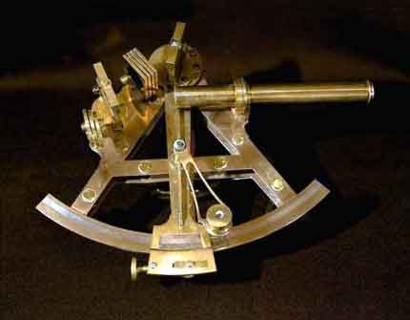
Ноктурлабиум
Этот прибор изобрели в те времена, когда основным устройством для определения времени были солнечные часы. В силу некоторых конструктивных особенностей работать они могли только днём, а узнавать время люди хотели иногда и ночью. Так и появился ноктурлабиум. Принцип действия весьма прост: во внешнем круге устанавливался месяц, затем через отверстие в середине прибор визировался на полярной звезде.
Рычаг-указатель направлялся на одну из референтных незаходящих звёзд. Внутренний круг при этом показывал время. Само-собой, работать эти «часы» могли только в Северном полушарии.
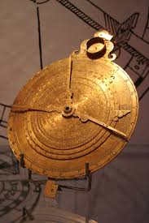
Астрариум
Это не просто старинные астрономические часы, это настоящий планетарий! В XIV веке этот сложный механический прибор создал итальянский мастер Джованни де Донди, что в свою очередь знаменовало начало развитие в Европе технологий изготовления механических часовых инструментов. Астрариум превосходно моделировал всю солнечную систему, он в точности показывал, как перемещаются планеты по небесной сфере. А кроме этого ещё показывал время, календарные даты и важные праздники.
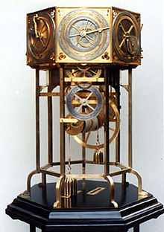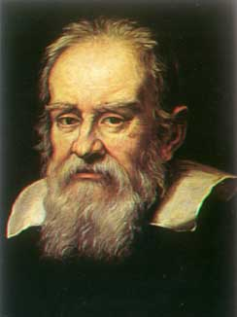
Кто изобрёл подзорную трубу? ^{Галилео Галилей}
Изобретение подзорной трубы, приближающей предметы с помощью линз, принадлежит голландским мастерам. В 1609 году мастер Липерсгей хотел поделиться своим изобретением. Но оказалось, что и гораздо раньше проекты зрительных труб, прообразы телескопов, были у великого итальянского учёного Леонардо да Винчи. Однако первым, кто посмотрел в трубу на звёзды, был Галилео Галилей.

С помощью одного из первых телескопов, приближающих предметы в 32 раза, он сделал блестящие открытия, например, разглядел несколько спутников планеты Юпитер, которые с тех пор называются «галилеевыми».Изобретение телескопа, а точнее «зрительной трубы» (именно так называли раньше этот оптический прибор) произошло в 1609 году. Изобретателем был великий итальянский астроном, математик и физик Галилео Галилей. 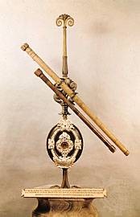 Телескоп Галилея был небольшого размера и позволял приближать рассматриваемый объект всего в тридцать раз, но для того времени это было настоящее чудо.
В 1609 году Галилей был профессором математики в итальянском университете города Падуи. Незадолго до создания первой зрительной трубы Галилей узнал, что один голландский мастер использовал две линзы от очков, для того чтобы увеличивать предмет в несколько раз. Эта новость подтолкнула Галилея к постройке своей собственной зрительной трубы.
ТЕРМИНЫ
Апогей — наиболее удалённая от Земли точка орбиты естественного спутника Луны или любого искусственного спутника Земли.
Афелий — наиболее удалённая от Солнца точка эллиптической орбиты планеты, астероида или кометы.
Балдж — центральный элемент спиральных галактик, внутренняя и самая яркая часть галактик, преимущественно состоящая из старых звёзд.
Бар галактики — «перемычка» или вытянутое уплотнение звёзд и газа, которое выглядит как «ветви» спиральной галактики.
Предел Чандрасекхара - верхний предел значения массы для белых карликов (1,4 солнечной массы), существование которого впервые было теоретически доказано астрофизиком С. Чандрасекхаром. Когда источники ядерной энергии более массивных звезд истощаются, эти звезды продолжают коллапсировать до размера, значительно меньшего, чем у белого карлика, в результате чего образуется нейтронная звезда или черная дыра.
Четки Бейли - явление, наблюдаемое в процессе развития полного солнечного затмения, непосредственно перед моментом полного затмения и сразу после него. По мере того, как Луна постепенно затеняет диск Солнца, появляется тонкий полумесяц, который разбит на вереницу ярких бусинок. Это происходит потому, что горы и долины на Луне делают лимб неровным. Английский астроном Френсис Бейли (1774-1844) обратил внимание на это явление во время солнечного затмения 1836 г. Чётки Бейли наблюдаются и при кольцеобразном солнечном затмении непосредственно после второго или непосредственно перед третьим касаниями.
Глобула — небольшое тёмное облако пыли и газа, которое является местом рождения новых звёзд.
Зенит — точка на небе расположенная над головой наблюдателя, отстоящая от горизонта на 90 градусов.
Квазаг — наиболее отдаленные космические объекты, очень похожие на квазары, но при этом не обладают никаким наблюдаемым радиоизлучением.
Квазар — ярчайшие и наиболее отдаленные объекты во Вселенной. По ним исследуют структуру нашей Вселенной. Их природа, структура и состав до сих пор точно не известны. Однако, обладая сверхсветимостью, они могут светить ярче чем несколько ближе расположенных галактик одновременно.
Магнетар — нейтронная звезда, у которой ярко выраженное сильное магнитное поле. Наблюдаются в виде вспышек рентгеновского и гамма-излучения.
Метеор — явление, которое возникает при вхождении и сгорании небольшого небесного тела в атмосфере Земли.
Метеорит — небесное тело, которое упало на поверхность крупного небесного объекта из космоса. Преимущественно имеют неправильную форму и очень маленькие размеры (большая часть сгорает в атмосфере Земли).
Метеорный поток — множество метеоров или совокупность метеоритов, падающих и сгорающих в атмосфере Земли.
Аллановы холмы - Область в Антарктиде, где было найдено много метеоритов. Метеориты скапливались в этой области в результате естественного движения ледяного покрова, и на фоне льда они хорошо заметны.
Андромеда - Северное созвездие, находившееся среди 48 созвездий, известных Птолемею (ок. 140 г. н.э.). Андромеда в классической мифологии - дочь эфиопской царицы Кассиопеи, предназначавшаяся в жертву морскому чудовищу. Рисунок, традиционно связанный с созвездием Андромеды, - женщина с цепью. Три самых ярких звезды, Альфа (Альферац или Сирра), Бета (Мирах) и Гамма (Аламак) представляют ее голову, бедра и ноги. Андромеда - большое, но не очень заметное созвездие, известное главным образом из-за Туманности Андромеды.
В греческой мифологии, Андромеда была прикована к скале монстром Китом, дабы ублажить богов, прежде чем ее спас Персей. Согласно легенде, богиня Афина поместила изображение Андромеды среди звезд, между Персеем и Кассиопеей, вместе с созвездием Рыбы, лежащим между ней и морским чудовище Китом. Созвездие Андромеда также было известна как жена Персея или Цефеида по латыни. Созвездие Андромеда впервые была каталогизирована греческим астрономом Птолемеем во 2-м веке нашей эры. Однако сама история восходит к древним цивилизациям региона Тигра и Евфрата.
Андромедиды - Метеорный поток, связанный с кометой Биелы, не наблюдавшейся после 1940 г. Первое зарегистрированное появление потока, радиант которого находился вблизи звезды Гамма Андромеды, датировано 1741 г.
Зрелищные метеорные потоки наблюдались в ноябре 1872 г. и 1885 г., когда по ночам на небе в течение часа можно было увидеть несколько тысяч метеоров. Этот поток известен также как Биелиды.
Видманштеттеновы фигуры - Характерный геометрический рисунок, проявляющийся на шлифах некоторых типов железных метеоритов после полировки и обработки раствором кислоты. Эти фигуры возникли в результате взаимного прорастания кристаллов двух различных форм железо-никелевого сплава - камасита и тэнита.
Перигей — ближайшая к Земле точка орбиты искусственного или естественного спутника.
Перигелий — ближайшая к Солнцу точка обриты астероида, планеты или кометы.
Пояс Койпера — область Солнечной системы за последней планетой, которая имеет небольшие объекты типа метеоров или комет.
В пределах пояса Койпера могут быть сотни тысяч ледяных тел размером более 100 км (62 миль) и около триллиона или больше комет. Облако Оорта может содержать более триллиона ледяных тел.
Некоторые карликовые планеты в пределах пояса Койпера имеют тонкие атмосферы, которые разрушаются, когда их орбиты несут их на самое дальнее расстояние от Солнца.
Несколько карликовых планет в поясе Койпера имеют крошечные луны.
Протозвезда — звезда на завершающем этапе формирования, после которого она перестает сжиматься и становится постоянной по своим физическим размерам.
Пульсар — космический объект, который испускает периодические мощные электромагнитные импульсы. Это, как правило, очень быстровращающиеся нейтронные звёзды.
Теория Большого Взрыва — теория происхождения Вселенной, в результате которой в момент её зарождения Вселенная находилась в одной сингулярной точке с бесконечной плотностью.
Земля находится в галактике под названием Млечный Путь и движение других галактик от нашего Млечного пути на значительной скорости доказывает, что расширение продолжается. Помимо этого, расширение вселенной в результате Большого Взрыва объясняется действием взрывной волны. Каждый час Вселенная увеличивается на миллиард миль во всех направлениях. По мнению ученых, рано или поздно расширение вселенной под воздействием взрывной волны закончится. В этот момент вся Вселенная испытает состояние некоего равновесия. Но дело в том, что сила притяжения черных дыр, находящихся в центрах галактик не прекратит свое действие. То есть черные дыры будут с увеличивающейся силой затягивать в себя
окружающие частицы. За счет этого вселенная начнет сжиматься обратно, пока рано или поздно не превратится в небольшой объект с критической массой и силой гравитации (все как в самом начале). Эти два параметра также будут продолжать расти, что несомненно приведет к новому большому взрыву.
Чёрная дыра — такой космический объект, вторая космическая скорость которого превышает скорость света, что противоречит постулатам теории относительности. Другими словами, это область в пространстве, которая абсолютно ничего не излучает и при этом обладает невероятной силой гравитационного притяжения. Массивные звёзды в конце своей эволюции могут превратиться в чёрную дыру.
Терминатор — эллиптическая линия, которая разделяет освещённую часть небесного тела от неосвещённой. Хороший пример — Лунные фазы.
Щель Кассини — область между внешними кольцами планеты Сатурн, которую можно наблюдать уже в любительские телескопы.
Экзопланета — планета, принадлежащая другой звезде, отличной от Солнца. В настоящее время открыто около двух тысяч экзопланет. На экзопланете Кеплер 186-F допускается наличие жизни. Эта планета находится в обитаемой зоне своей звезды и по размерам лишь чуть-чуть превосходит землю. Расстояние до неё составляет 490 световых лет.
Ближайшая к Земле экзопланета — Альфа Центавра B b. Самая древняя из известных экзопланет — Каптейн-B, расположенная в системе красного карлике в 13 световых годах от Земли. Её возраст составляет около 11,5 миллиардов лет.
Ядро галактики — центральная область спиральных и эллиптических галактик. Обладает высокой светимостью. В ядре, как правило, содержится большое количество звёзд, предполагают, что в самом центре находятся сверхмассивные чёрные дыры.
Болото (palus) - Термин, используемый в названиях некоторых темных деталей на Луне. Его происхождение относится к тому времени, когда предполагалось, что более темные участки на Луне покрыты жидкой водой, что, как известно, не соответствует действительности. С учетом того, что этот термин использовался в течение длительного времени, он был сохранен в некоторых официальных названиях лунных деталей.
Большой Ковш (Плуг) - Астеризм, образованный звездами Альфа (α), Бэта (β), Гамма (γ), Дельта (δ), Эпсилон (ε), Дзета (ζ) и Эта (η) в созвездии Большой Медведицы.

Большой круг - Любой круг на поверхности сферы, который делит сферу на два равных полушария.
Гримальди Большой лунный кратер диаметром 222 км, расположенный вблизи западного лимба Луны на границе Океана Бурь. Самый большой из лунных цирков. Для того чтобы обойти его кругом, пешеход должен был бы затратить приблизительно месяц
Гумбольдт Большой лунный кратер, 207 км в диаметре, на крайнем юго-востоке лимба Луны.
Кеплер (Kepler) - Лунный кратер 32 км в диаметре, расположенный в Океане Бурь. Имеет стенки с террасами и центральный пик. Находится в середине большой и яркой системы лучей.
Цирк - Большой лунный кратер с плоским дном, в частности, кратер, заполненный лавой. Цирки почти всегда «плоские», похожие на гигантские тарелки или блюдца. При этом дно их всегда лежит несколько ниже окружающей местности, кольцевой же вал всякого лунного цирка-кратера подымается очень высоко.
Континентальный дрейф - Медленное, но постоянное движение континентов Земли относительно полюсов и друг друга, вызванное внутренними силами.
Коорбитальный спутник - Спутник, орбита которого почти совпадает с орбитой другого спутника. Пример коорбитальных спутников - луны Сатурна Эпиметей и Янус.
Парниковый эффект - Эффект внутреннего нагрева планетарной атмосферы, вызванный ее непрозрачностью для инфракрасного излучения. Название обусловлено сходством с теплицей, где стекло играет ту же роль, что и атмосфера. Так называемый неконтролируемый или «разгоняющийся» «парниковый эффект» присутствует на Венере. Планета окутана облаками, на 96–98 % состоящих их углекислого газа. Эти облака такие густые, что планета получает меньше тепла от Солнца, чем Земля, хотя находится ближе к Солнцу, но «парниковый эффект» не дает планете отдать тепло в космос, оно возвращается к поверхности планеты. А Солнце продолжает излучать на поверхность Венеры тепло, нагревая ее. Планета снова излучает тепло обратно в космос, а облака газа снова не дают теплу уйти в космос, возвращая их к поверхности, так планета разогревается с каждым днем все больше и больше.
Плеяды - Рассеянное скопление звезд в созвездии Тельца, хорошо видимое невооруженным глазом. По существующим оценкам, оно насчитывает 300 - 500 членов, лежащих внутри сферы диаметром 30 световых лет, и удалено на 400 световых лет. Звезды погружены в отражающую туманность из холодного газа и пыли, которая на цветных фотографиях кажется голубой. По астрономическим стандартам это скопление достаточно молодо (около 50 млн. лет) и содержит несколько очень массивных ярких звезд. Популярное название Плеяд - Семь Сестер, хотя в большинстве люди способны различить невооруженным глазом только шесть звезд. Алкиона, Келено, Майя, Меропа, Астеропа, Тайгета и Электра являются дочерьми титана Атланта от его супруги океаниды Плейоны, имеют брата Гиаса и сестёр Гиад. Впоследствии они были превращены Зевсом в звёзды и стали рассматриваться как небесные нимфы. Согласно мифу, охотник Орион стал преследовать сестёр Плеяд. Плеяды, спасаясь от его преследований, обратились с мольбой о защите к богам. Зевс чтобы защитить их превратил их в голубей, которые обязаны были носить Зевсу амброзию. Когда голуби пролетали мимо сталкивающихся плавучих утёсов Планктов, один из голубей погибал, и Зевс оживлял его. Однако, это не помогло избавиться от Ориона, он не прекратил своих преследований. Тогда Зевс превратил Плеяд в звёзды и поместил их на небо в виде одноимённого астеризма в созвездии Телец, а Орион в наказание за свою дерзость тоже был превращён в группу звёзд и помещён на небо в виде созвездия Орион, недалеко от Плеяд. Выходило, что теперь Орион обречён до скончания веков безуспешно преследовать Плеяд по небосклону.
Тайгета - Одна из наиболее ярких звезд в Плеядах.
Солнечный ветер - Поток частиц (в основном протонов и электронов), истекающих за пределы Солнца со скоростью до 900 км/сек. Солнечный ветер фактически представляет собой горячую солнечную корону, распространяющуюся в межпланетное пространство.
Солнечные пятна — тёмные области на Солнце, температура которых понижена примерно на 1500 К по сравнению с окружающими участками фотосферы. Наблюдаются на диске Солнца (с помощью оптических приборов, а в случае крупных пятен — и невооружённым глазом) в виде тёмных пятен.

Эра излучения - Эпоха, продолжавшаяся примерно от одной секунды до одного миллиона лет после Большого Взрыва. В течение этого интервала времени во Вселенной доминировало излучение (т.е. основной составляющей Вселенной были фотоны). Эра излучения закончилась эпохой рекомбинации, когда температура расширяющейся Вселенной упала до нескольких тысяч градусов, что позволило электронам и протонам образовать первые устойчивые атомы.
Гравитация - сила притяжения, действующая, по-видимому, между всеми массами. Согласно закону, сформулированному Исааком Ньютоном, сила взаимного притяжения двух масс пропорциональна их произведению, деленному на квадрат расстояния между ними. В общей теории относительности гравитация рассматривается как искривление геометрии пространства-времени. Гравитация в астрономии приобретает особое значение, потому что эта наука имеет дело с очень большими массами (звездами и галактиками) и это единственная сила, которая должна учитываться в моделях Вселенной.
Драконический год - промежуток времени между двумя последовательными прохождениями Солнца через один и тот же узел лунной орбиты, который составляет 346,620 03 суток. Этот период меньше сидерического года, потому что изменение ориентации лунной орбиты вызывает изменение положения узла в небе.
Драконический месяц - промежуток времени (27,212 221 суток) между двумя последовательными прохождениями Луны через восходящий (или нисходящий) узел орбиты, т.е. точку пересечения орбиты с эклиптикой. Этот промежуток времени используется для предсказания затмений.
Туманности - Часто астрономы называют «туманностями» и темные диффузные объекты – тоже облака межзвездного газа, но холодные.
Полночь - изначально — момент времени в середине ночи, между заходом и восходом Солнца (половина ночи), момент нижней кульминации Солнца — астрономическая полночь.
Ось мира - диаметр, вокруг которого происходит вращение небесной сферы.
Астрономический (истинный, солнечный) полдень - момент времени, в который в данной точке планеты:
- середина Солнца проходит через небесный меридиан
- или (что с высокой точностью совпадает)
- наблюдается максимальное возвышение Солнца над горизонтом.
Комета - Небесное тело, имеющее вид туманного светящегося пятна и световой полосы в форме хвоста.
Световой год - это расстояние, которое проходит солнечный луч за год, то есть за 365 дней. А ведь скорость луча света - почти 300 тысяч километров в секунду! А значит, световой год равен 9 460 800 000 000км, то есть около 10 триллионов километров.
Параллакс - изменение видимого положения объекта относительно удалённого фона в зависимости от положения наблюдателя.
Радиант - область небесной сферы, кажущаяся источником метеоров, которые наблюдаются при встрече Земли с роем метеорных тел, движущихся вокруг Солнца по общей орбите.
Радиационный пояс — область магнитосфер планет, в которой накапливаются и удерживаются проникшие в магнитосферу высокоэнергичные заряженные частицы (в основном протоны и электроны).
Экваториальный радиус - За счет вращения Земли она немного сплюснута с полюсов и поэтому полярный радиус немного меньше экваториального. Полярный радиус составляет 6 356,8 км, Экваториальный - 6 378,2 км, а средний - 6371,3км
Небесная механика - раздел астрономии, применяющий законы механики для изучения и вычисления движения небесных тел, в первую очередь Солнечной системы (Луны, планет и их спутников, комет, малых тел), и вызванных этим явлений (затмений и проч.).

Источники-Автор: Ханна Ньюкасл (1997 г.) Количество терминов: ~2500 Данная редакция: Роман Мандрик (2010 г.)
https://ru.wikipedia.org/wiki/
https://otvet.mail.ru/otvet/

